Составила воспитатель
Ежова Е.М.
Октябрь, 2014 г.

Памятка
по изучению детьми
правил дорожного движения

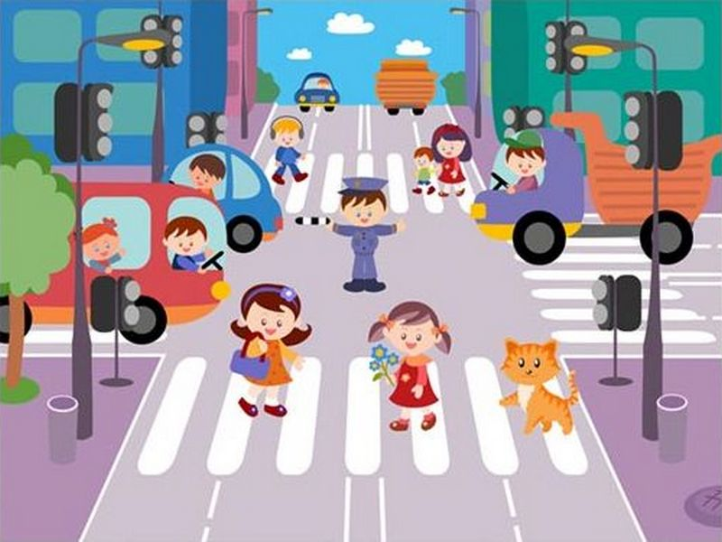

Это должен знать
старший дошкольник!

- Какие виды транспорта ты знаешь?
Виды транспорта: водный, воздушный, наземный, пассажирский, специальный.
- Для чего нужен пассажирский транспорт?
Пассажирский транспорт перевозит людей
- Где его ожидают люди?
Пассажирский транспорт люди ожидают на остановках.
- Как называют людей, едущих в пассажирском транспорте?
Людей, едущих в пассажирском транспорте называют «пассажирами».
- Правила поведения в автобусе?
В общественном транспорте, пассажиры ведут себя спокойно. Разговаривают тихим голосом. Нельзя кричать, шуметь. Пассажиры должны пройти внутрь салона. Крепко держаться за поручни. Оплачивать за проезд. Уступают место старшим, пожилым людям, пассажирам с маленькими детьми. Нельзя высовываться из окна, пить напитки, кушать сладости и мороженое.
- Что такое перекресток?
Перекресток – это место, где пересекаются улицы
- Что такое «зебра»?
«Зебра» - это пешеходный переход, отмеченный полосами на дороге.
- Для чего нужен «Островок безопасности»?
Дорогу переходить надо только на Зеленый свет светофора. Если, при переходе через широкую дорогу (либо при пересечении площади), не успел перейти, а свет загорелся Красный, остановись на «островке безопасности», дождись Зеленого света и продолжи переход.
ОСТРОВОК БЕЗОПАСНОСТИ - обозначенное на проезжей части улицы безопасное место для остановки пешеходов при переходе улицы.
- Кто контролирует движение?
Движение транспорта и пешеходов контролирует регулировщик-сотрудник ГИБДД.
- Расскажи о работе водителя и сотрудника ГИБДД.
Водитель – это человек, управляющий транспортным средством и соблюдающий правила дорожного движения.
Сотрудник ГИБДД контролирует и управляет движением на дорогах.
- На какие две части делится дорога?
«Тротуар» — часть дороги, предназначенная для движения пешеходов
«Проезжая часть» — часть дороги, предназначенная для движения транспортных средств
- Правила перехода улицы?
- Переходите дорогу только по пешеходному переходу или на перекрестке.
- Идите только на зеленый сигнал светофора, даже если нет машин.
- Выходя на проезжую часть, прекращайте разговоры.
- Не спешите, не бегите, переходите дорогу размеренно.
- Где разрешается ездить на велосипеде?
Детям ездить на велосипеде по дорогам и улицам запрещено! Детям можно ездить на велосипеде либо по тротуару, либо по специальным велосипедным дорожкам.
- Покажи дорожный знак:

«Осторожно, дети» | «Пешеходный переход» | «Пешеходная дорожка» | «Велосипедное движение»
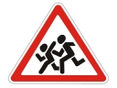 | 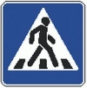 | 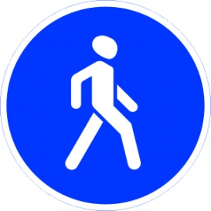 | 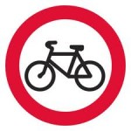

Безопасному поведению на дороге надо учить. Но заученные, как стихи, Правила не уберегут ребенка от беды. Поэтому наряду с изучением Правил дорожного движения
надо действовать личным примером.

Используйте любой подходящий момент для ознакомления детей с правилами
уличного движения.

